Резонанс токов Капанадзе!!! 2004
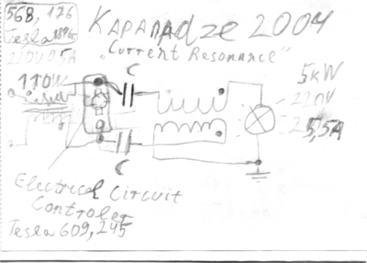
Патент 568,176/568,178 (по Тесла)
Патент контроллера 609,245
- На входе Катушка/дроссель или Трансформатор(110 W) с двумя раздельными катушками как в патентах 568,176/568,178, питание 220 V/ 0.5A
- Далее контроллер по патенту 609,245 , в момент замыкания обмотки входного трансформатора
соединяются стандартно или Бифом Тесла, что не сильно влияет на потребление от сети!!!
- Более вероятно емкости С находятся в резонансе по частоте с входной Сетью 50Гц
- Коммутатор(тока) возможно настроен на резонансную частоту выходного Бифа и емкостей С.
- Возможно должна быть кратность частот (где-то читал кол-во импульсов тока кратно частоте
50Гц ) и синхронизация коммутатора с входной Сетью 50Гц .
Мною установлен факт что бифиляр (выходной) на частоте до резонанса формирует шикарные
Токовые импульсы- вот они то и заполняют нагрузку под синус 50Гц
Такое включение входного трансформатора позволяет не нагружать Сеть 50Гц ,
При этом возможны разные варианты даже такой, в местах перемычки кондеры С
И туда же коммутатор (диодный мост Д247Б максимальный ток 10 А и 500В по рекомендации Владимира), Частота не более 1000 Гц ( т. к. емкости резонанса будут большие для 50 Гц и транс не потянет выше, читаем патенты Тесла”максимальная частота перемагничивания сердечника”)
При резонансе от сети 50Гц в катушках входного трансформатра магнитные потоки сдвинуты на 90 гр, а в момент коммутации все гуд,(возможно я ошибаюсь !!!)Такой режим меняет общую индуктивность в большую сторону, что очень похоже на параметрическое возбуждение(накачку входного контура –ай да Тесла ай да с..Сын!!!) и Капа тоже…!!!!
Вот пример входного транса!!! По патенту можно дроссели (но думаю транс веселее…)
А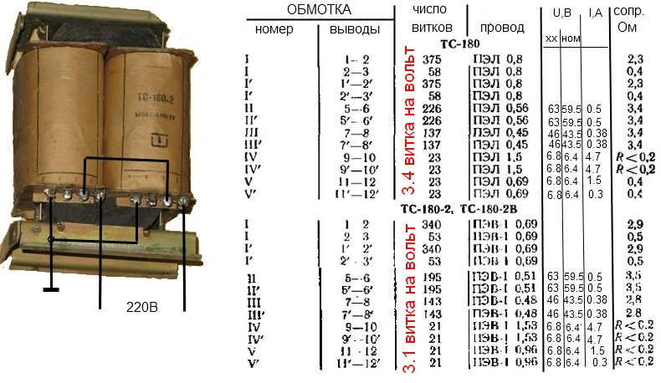
А эпюры вот такие примерно
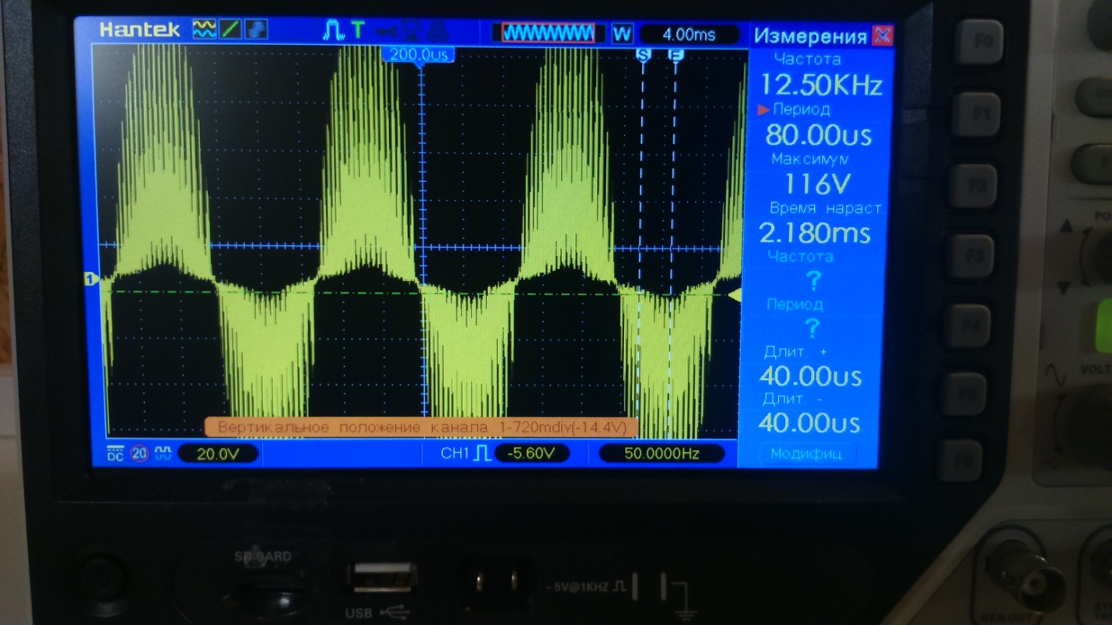
Это не по Чипу Установка, эта должна быть круче!!! Энергия не расходуется на КЗ выходной обмотки первичного трансформатора, резистор рассеивания на радиаторе !!!
Вместо 220 сети “переобразовател..” по Капе на 50Гц(двухтактный) И нет й квадрополярной модуляции и другого бреда , все получается само собой , т.к. схема симметричная!!!
ВОТ весь его секрет в конструктиве от Тесла!!!Реактивный ток в резонансной системе!!!
По этому поводу у Капца есть видео – реактивный источник питания 4 кW(но никто его не понял)
Тут нечего патентовать!!!! Патенты на русском прикреплю, в них только отметил цветом важное (по моему), ничего не исправлял!!!
Жду Ваших коментов!!!!

